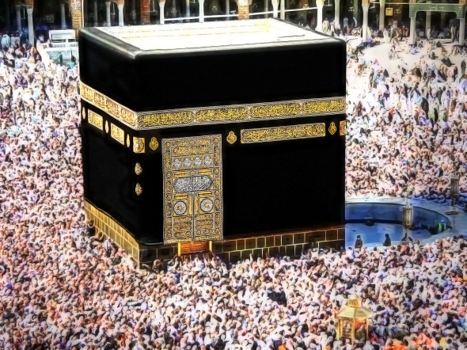
http://hopeitw.wordpress.com/2012/01/18/kaaba-image-in-facebook-chat/
Die Kaaba ist ein quaderförmiges Gebäude im Innenhof der al-Haram-Moschee, die wichtigste Moschee des Islam und zugleich die größte der Welt.
Sie befindet sich in Mekka und ist das zentrale Heiligtum des Islams / das heilige Haus Gottes. Die Gelehrten des Islam haben unterschiedliche Ansichten, wer die Kaaba gebaut hat. Einige sagen, sie wurde von den Engeln erbaut, andere sagen, Adam habe sie errichtet. Alle sind sich darin einig, dass sie von Abraham entweder gebaut oder wiedergebaut wurde.
Das Gebäude ist 13,10m hoch und hat eine Grundfläche von 11,03m x 12,62m.
Die Kaaba hat eine große religiöse Bedeutung, jeder Muslim soll einmal in seinem Leben eine Pilgerfahrt (Haddsch) unternehmen, sofern er dazu in der Lage ist (finanziell, gesundheitlich etc.).
Wenn Muslime beten, müssen sie sich Richtung Kaaba ausrichten. Üblicherweise gibt es in jeder Moschee eine Nische, die die Gebetsrichtung anzeigt (Mihrab). So wissen sie, dass sie Richtung Mekka/Kaaba beten.
Die Kaaba ist verschlossen und für die Öffentlichkeit nicht zugänglich. Zweimal jährlich wird sie für eine Zeremonie geöffnet, „Reinigung der Kaaba“.
“Gott hat die Kaaba, das unverletzliche Haus, zu einer Gebetsstätte für die Menschen gemacht...” (Quran 5:97)

